# Limitka ART Misty Blue je ukážkou toho, ako sa dá spojiť udržateľnosť a ekonomika do dizajnového kúska

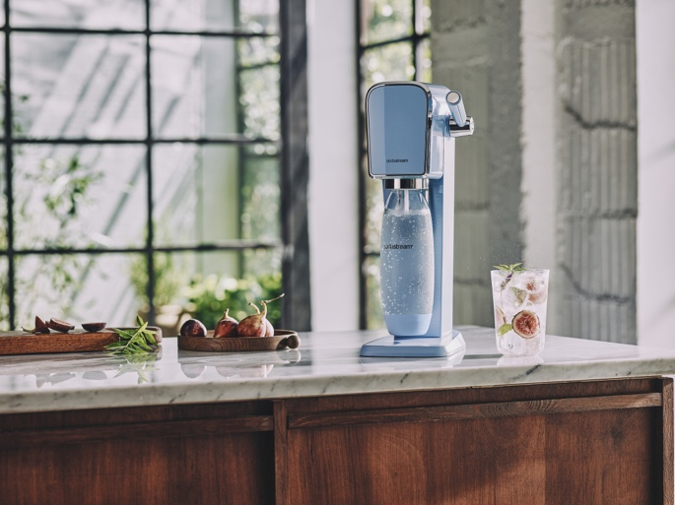  
Limitovaná edícia SodaStream Misty Blue je na Slovensku len v počte 500 kusov. Foto: SodaStream

SodaStream ART Misty Blue, predstavený ako limitovaná edícia s len 500 kusmi dostupnými na Slovensku, ilustruje, ako môže inovatívny dizajn spolupracovať s environmentálnymi a ekonomickými cieľmi. Tento model nie je len esteticky príťažlivý, ale jeho hlavný prínos spočíva v podpore trvalo udržateľných spotrebiteľských praktík. „*Slovenskí zákazníci reagujú na prémiový tovar čoraz pozitívnejšie a za kvalitu, resp. ďalšie pridané hodnoty sú ochotní zalatiť. Prešli vývojom, už nejdú len po cene, ale chú tovar, ktorý im vydrží roky, má dobrý servis, dostupné komponenty a fungujúcu zákaznícku starostlivosť. Svoje zohráva aj dizajn a jednoduchá obsluha. Ako príklad môžem uviesť* [*prvý pákový prístroj Art*](https://bit.ly/sodastream_art_black)*, ktorý je aj napriek vyššej cene najobľúbenejší z novej kolekcie prístrojov SodaStream*,“ hovorí marketingová riaditeľka značky Jana Zedníková a dodáva, že aj na limitovanú edíciu Misty Blue sa vzťahuje Šrotovné. „*Stačí priniesť váš starý výrobník perlivej vody akejkoľvek značky do ktorejkoľvek predajne* [*PLANEO*](http://www.planeo.sk/)*, Nay alebo Play Go Smart a okamžite získate zľavu na kúpu celého sortimentu* [*SodaStream*](http://www.sodastream.sk/)*. Akcia sa vzťahuje aj na poškodené výrobníky a zľavu získate aj iba za starú skrutkovaciu bombičku*,“ približuje Jana Zedníková aktivitu, s ktorou je SodaStream zákazníkom ešte prístupnejší.

**Menej plastov, jednoduchá výmena bombičiek a variabilné možnosti príchutí**

Jedným z hlavných **ekonomických argumentov** pre SodaStream všeobecne je potenciál pre domácnosti znížiť výdavky spojené s nákupom balenej sýtenej vody. Domáci výrobník sódy [SodaStream](http://www.sodastream.sk/) umožňuje spotrebiteľom vyrobiť perlivú vodu priamo doma, čo znižuje potrebu častého nákupu a prepravy jednorazových PET fliaš z obchodu a potom späť na recykláciu. Výmena CO2 bombičiek, ktoré sú navrhnuté tak, aby boli ľahko vymeniteľné, je možná vo viac než tisícke bežne dostupných predajných miest ako sú najznámejšie siete potravín, papiernictiev, drogérie, kancelárskych potrieb a ďalšie.

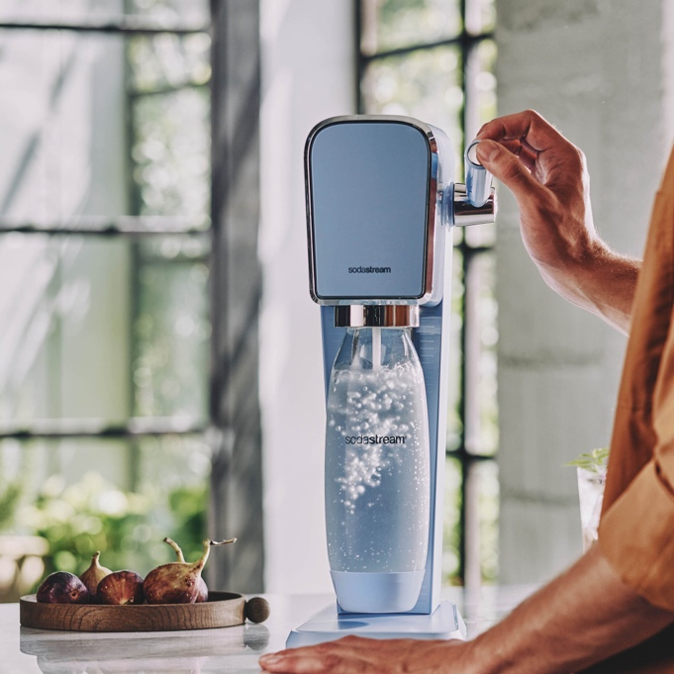  
Páčka na sýtenie je charakteristická odlišnosť modelu Art. Foto: SodaStream

Z hľadiska **environmentálneho dopadu** pomáha SodaStream v boji proti jednorazovým odpadom, čím prispieva k redukcii plastového odpadu, ktorý je jedným z vážnych globálnych problémov. Spotreba jednorazových PET fliaš je považovaná za jednu z hlavných príčin environmentálnej záťaže vo svete, a to aj vtedy, keď sú recyklované, pretože pri recyklácii sa tiež spotrebúvajú vzácne zdroje. Fľaše SodaStream sú opakovane použiteľné na sýtenie až počas 3 rokov a vhodné aj do umývačky riadu. S príchuťami SodaStream je možné si doma dokonca vyrobiť aj originálnu **Pepsi, Mirindu, 7UP** a ich verzie bez cukru, ako aj ďalšie ochutené nápoje, vhodné aj pre prípravu nealko a koktailov pre dospelých.

**Dizajnový kúsok pre náročných**

Pre priaznivcov moderných dizajnových riešení prichádza teraz SodaStream s unikátnou novinkou. Bledomodrý model ART Misty Blue spája elegantný retro dizajn, ekologickú udržateľnosť a ekonomické výhody. Limitovaná edícia **len 500 kusov** zaručuje exkluzivitu a jedinečnosť, čím sa tento výrobník stáva **zberateľským kúskom**, ktorý ocení každý milovník dizajnu a inovácií. Limitovanú edíciu Misty Blue dostanete výlučne v sieti PLANEO a na eshopoch [planeo.sk](http://www.planeo.sk/) a [sodastream.sk](http://www.sodastream.sk/).